重 庆 大 学

学 生 实 验 报 告

实验课程名称 汇编语言程序设计

开课实验室 DS1501机房

学 院 大数据与软件学院 年级 专业班 软件工程 班

学 生 姓 名 学 号

开 课 时 间 2024至 2025 学年第 1 学期

总 成 绩
教师签名 | 陈蜀宇

大数据与软件工程学院 制
《汇编语言程序设计》实验报告

开课实验室： DS1501机房 2024 年 10 月 7 日
学院 | 大数据与  软件学院 | 年级、专业 |  | 22级软件工程 | 姓名 |  | 成绩
课程  名称 | 汇编语言程序设计 |  | 实验项目  名 称 | 实验二：指令系统相关程序的编写与调试  （涉及章节：第三章） |  | 指导教师 |  | 陈蜀宇
教师评语 | 教师签名：陈蜀宇  2024年 10 月 日
一【实验目的】
- 1．掌握简单的汇编语言程序编写与调试,熟悉常见指令。

二【实验环境】
- PC微机；
- DOS操作系统或 Windows 操作系统；
- MASM.EXE，LINK.EXE，DEBUG.COM或宏汇编集成环境。
- DOSBOX.EXE（64位Windows操作系统需要）。
DOSBOX.EXE 使用方法
- 安装 ;
- 运行 ;
- 在输入框状态下Z:\>mount C D:\masm ===>“Z:\>”这个是提示符 “C”作为虚拟C盘 "D:\masm"要虚拟的文件夹位置; 简洁的讲，把要虚拟的文件夹位置换掉上面的 D:\masm ;
- 在刚才的提示符下输入C: ，这样就切换到虚拟的c盘，也就是你要的目录;
- 按照DOS操作系统环境要求运行C：目录下的MASM.EXE，LINK.EXE，DEBUG.COM等软件。如：C:\>MASM 123.ASM 、C:\>LINK 123.OBJ 、 C:\>debug 123.exe等。
三【实验要求】
- 阅读数据传送指令、算术运算指令、逻辑指令、数据串传送程序和数据串传送指令MOVS、STOS及重复前辍REP的内容、串操作、逻辑指令、控制转移指令等；
- 用DEBUG的有关命令调试本实验中的求累加和程序、多字节加法程序、数据串搬家程序段。

四 【实验内容】
- 将下面的程序保存为lab2.asm 文件，将其生成可执行文件lab2.exe .
code segment
Assume cs:code
Start: Mov ax,2000h
Mov ss,ax
Mov sp,0
Add sp,4
Pop ax
Pop bx
Push ax
Push bx
Pop ax
Pop bx
Mov ah,4ch
Int 21h
Code ends
End start

- 用debug跟踪lab2.exe 的执行过程，写出每一步执行后，相关寄存器中的内容和栈顶的内容。

(3) 例题： 3.50 –教材63页。

(4) 例题： 3.56 -教材67页。

(5) 习题： 3.37 -教材114页。

五【实验步骤】
1.

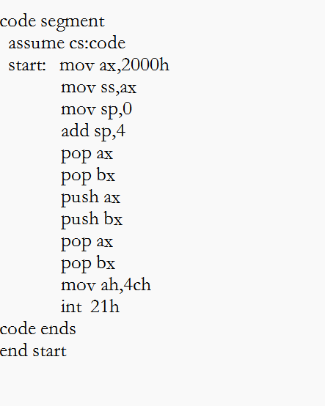

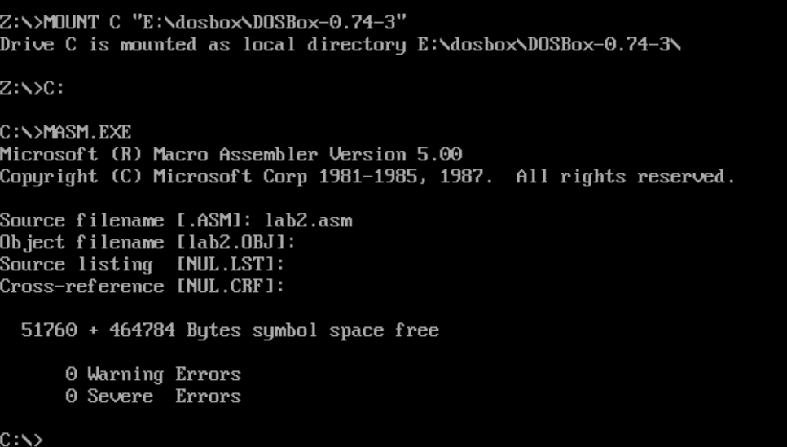

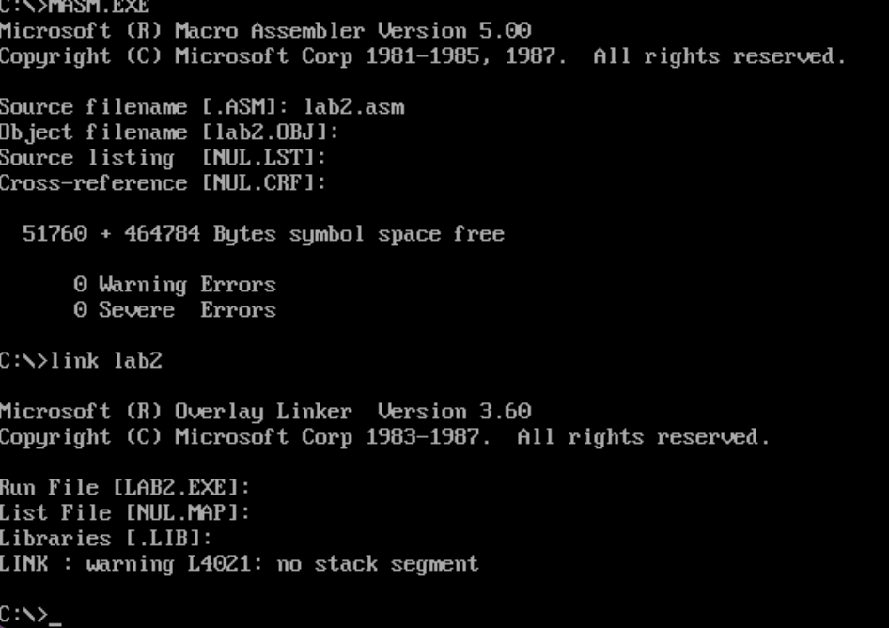

2.
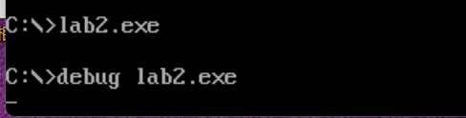
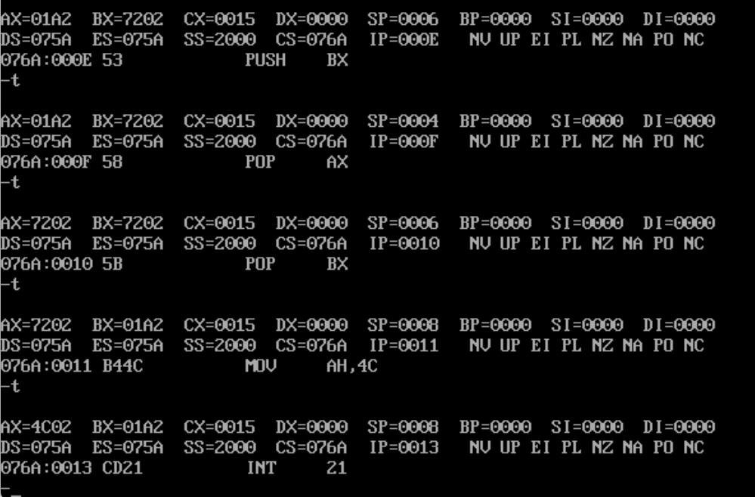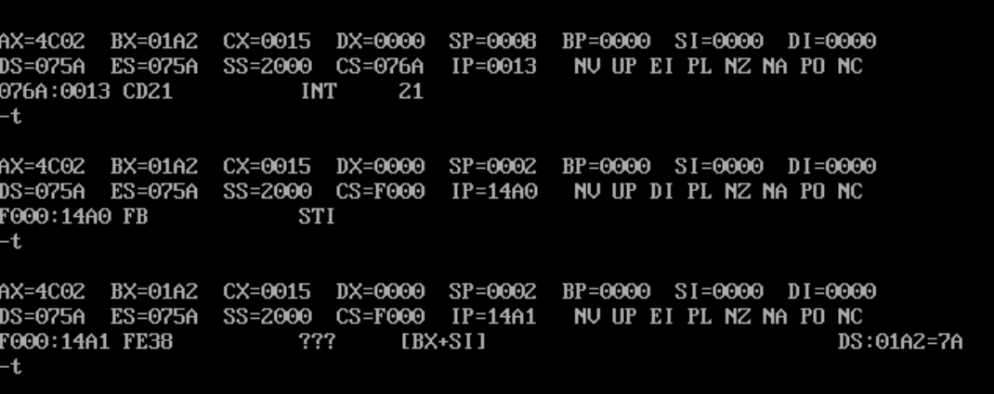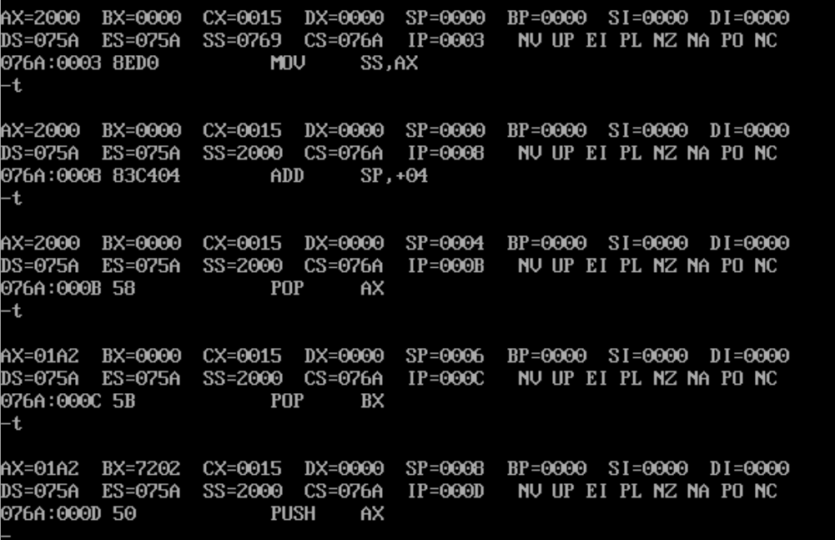
栈顶内容变化：
在mov ss寄存器之前，栈内没有变化
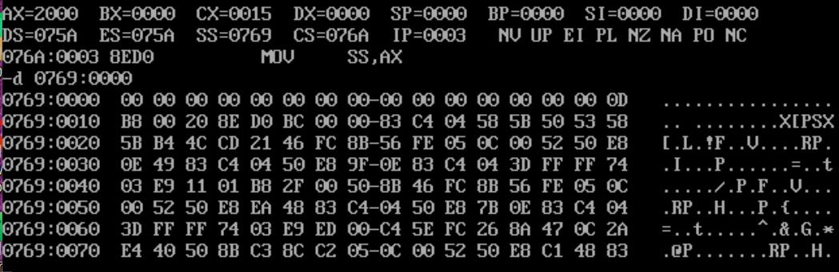
将ax mov 到ss后，栈顶为6A07
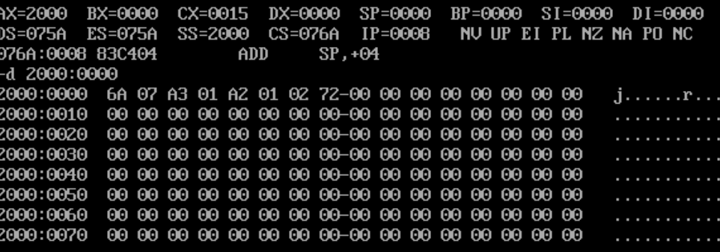

移动sp指针指向第四个字节
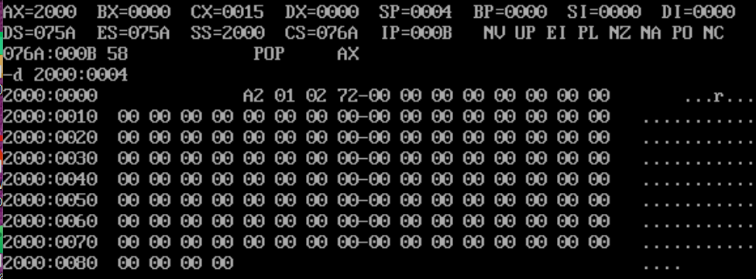

然后将A201弹出到AX中
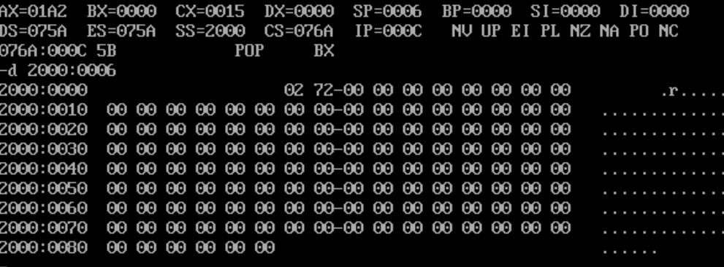

将0272弹出到BX中，栈顶为空
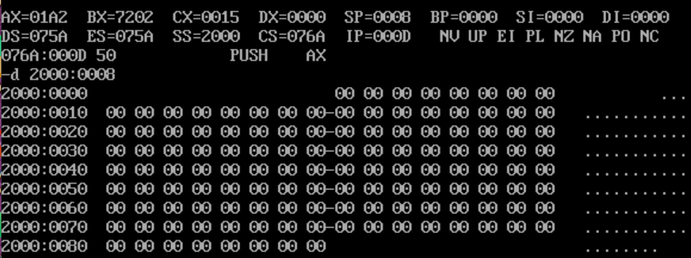

再次将AX压入栈内，栈顶为A201
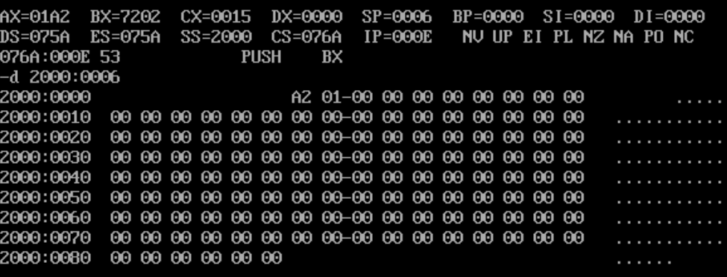

再次将BX压入栈内，栈顶为0272
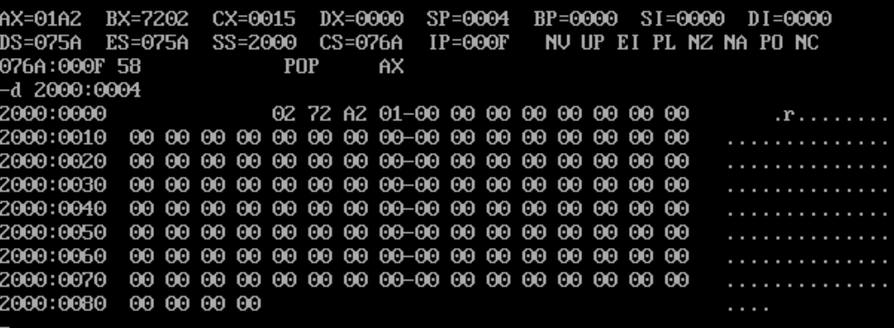

然后再依次弹出0272，A201给ax，bx，然后栈内再次为空
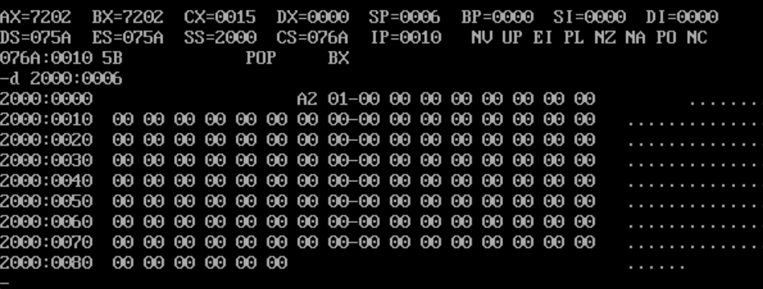

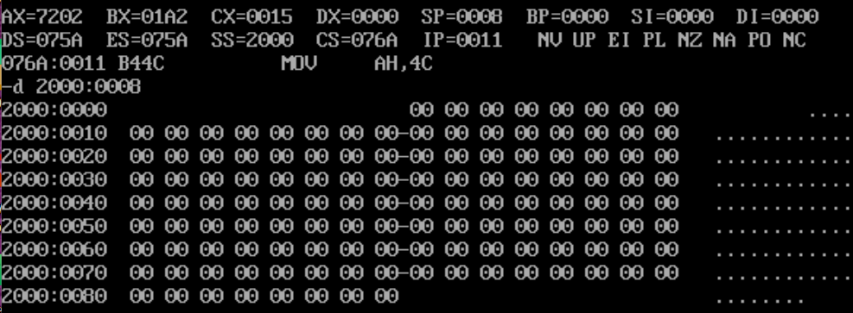

（3）、（4）逻辑上没有问题，但是作为框架，并没有具体给X,Y,Z...赋值
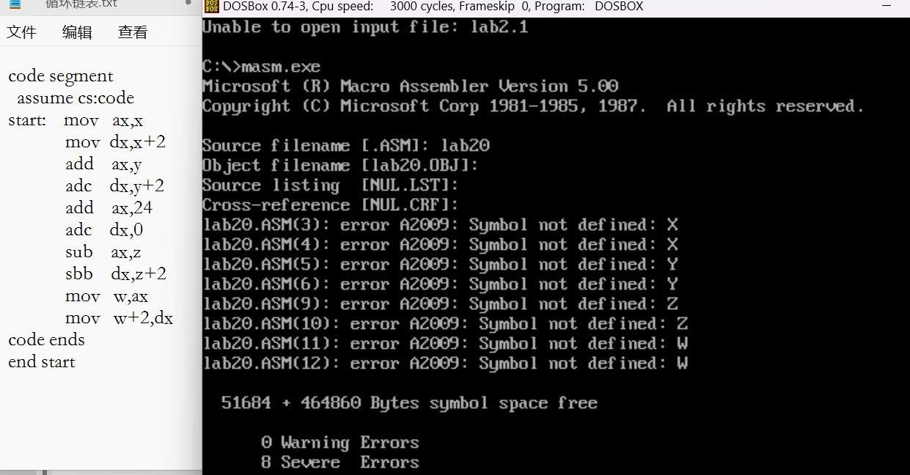
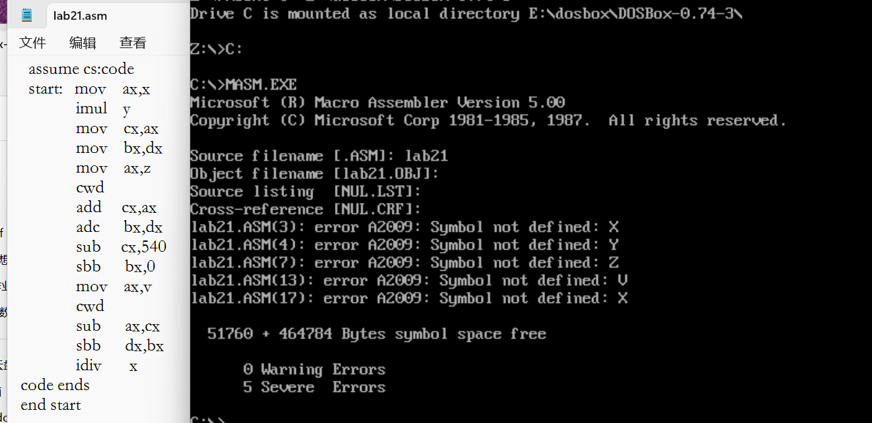

（5）
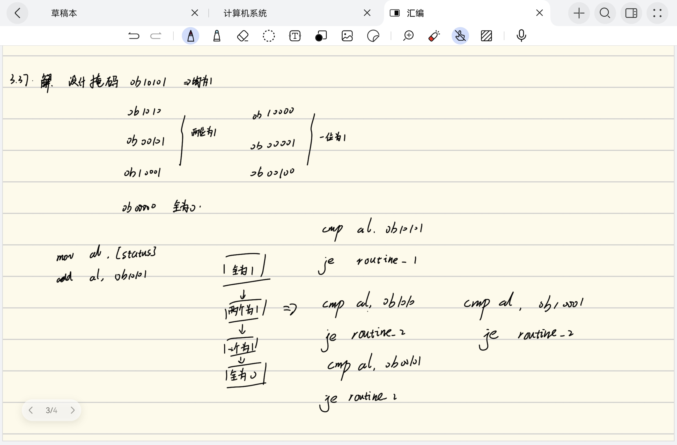
code segment
assume cs:code
start: mov al,[status]
and al,0b10101
cmp al,0b10101
je routine_1
cmp al,0b10100
je routine_2
cmp al,0b10001
je routine_2
cmp al,0b00101
je routine_2
cmp al,0b00001
je routine_3
cmp al,0b00100
je routine_3
cmp al,0b10000
je routine_3
cmp al,0b00000
je routine_4
code ends
start end

六【实验结果及分析】
- 先用记事本编写程序并放入到挂载的文件夹中，然后再masm和link，注意link时不要加后缀
- 出栈入栈基本流程，第五部分有跟步骤分析
- 、（4）四则运算基本实现方式（注意取值时对于x,y,z都应该取两个数分别对应高地址和低地址）
此时举例将x,y,z具体化，利用u命令后查看到w的偏移地址是000c，加上cs寄存器，可以查看运算后的数据

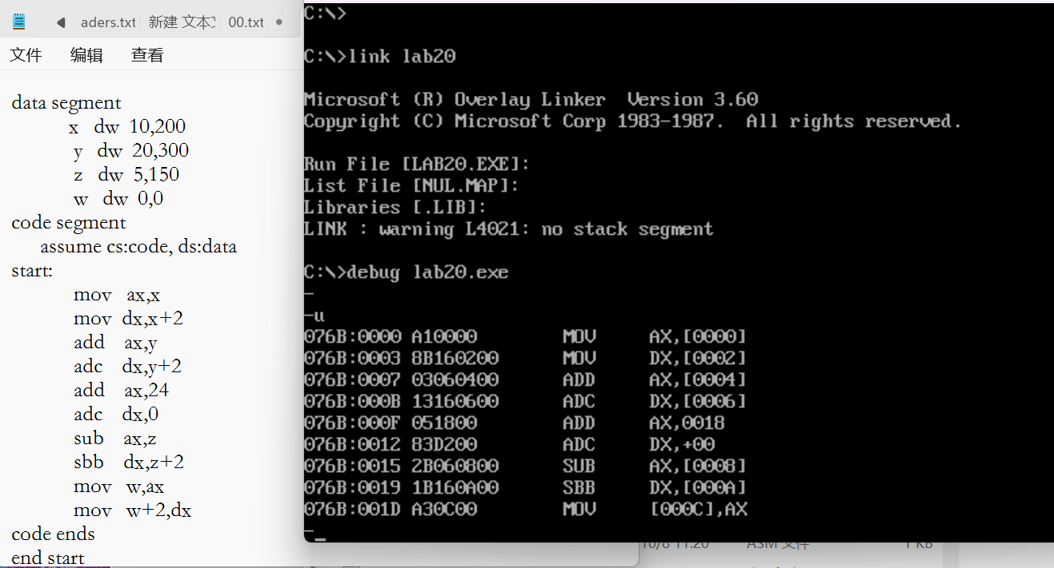
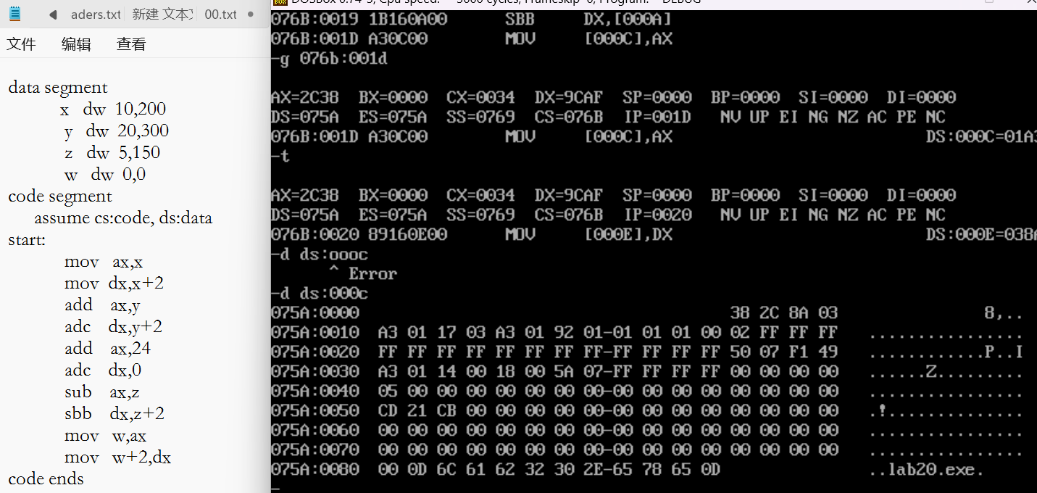

在定义变量的时候也可以在数据段，但是由于版本问题，不支持 x word 0这样的写法，定义十六位时需要用dw才行,注意赋值的时候不要把x赋值位0；而且在加载z完毕后将ax累加在cx中时可能产生溢出，导致程序异常
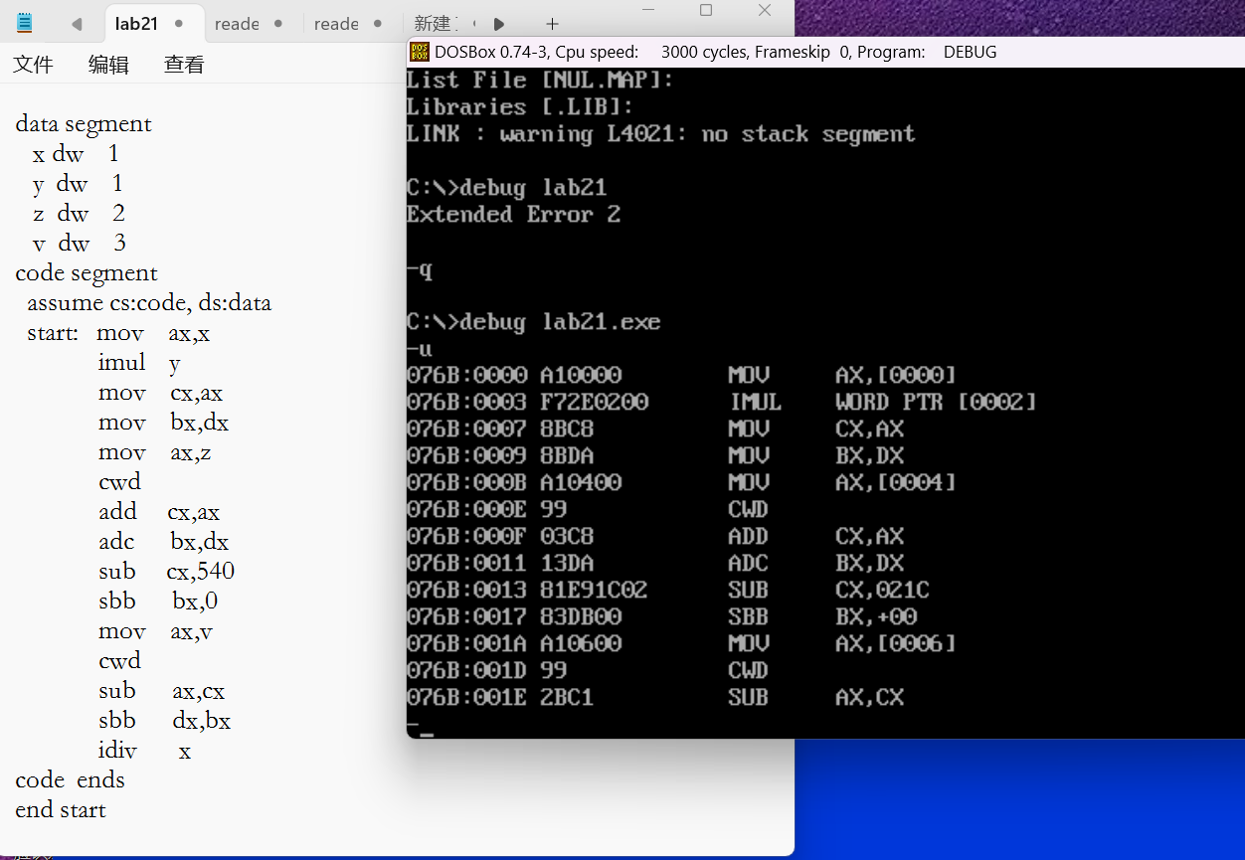
执行完毕后，可以查看ax，dx的内容，t命令后会直接返回
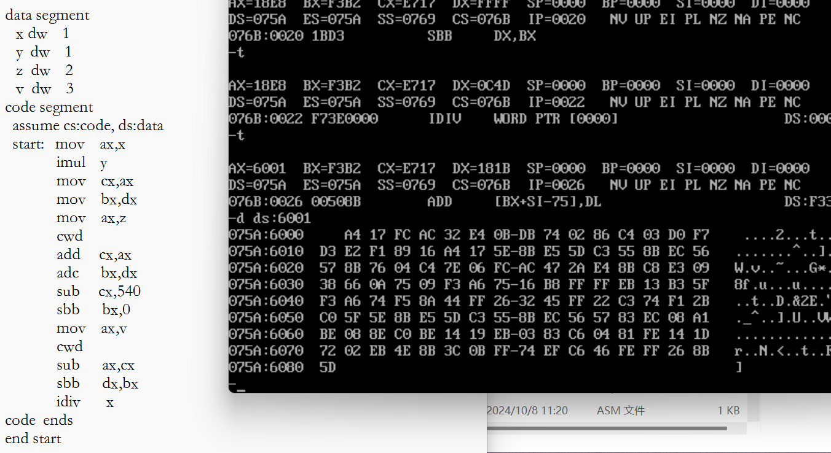

（5）在计算1的具体个数时没有找到同组的规律，但是每一个条件单独匹配跳转效率又很低下

